20232112K12

(2023·佛山市顺德区郑裕彤中学高二检测)如图所示，不可伸长的轻绳一端悬挂在天花板上的*O*点，另一端系着质量为*m*的小球，给小球一定的速度*v*，使之在水平面内做周期为*T*的匀速圆周运动。不计空气阻力，重力加速度为*g*，不计空气阻力，下列说法正确的是(　　)

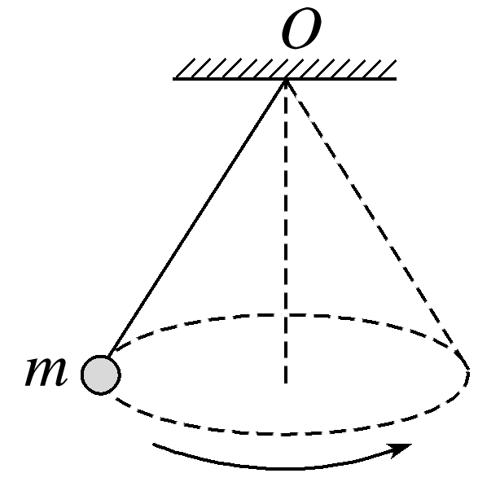

A．小球运动半周的过程中，动量不变

B．小球运动半周的过程中，合力的冲量大小为2*mv*

C．小球运动一周的过程中，重力的冲量为零

D．小球运动一周的过程中，拉力的冲量为零